附件7：
表7.1

毕业论文

开 题 报 告

课 题 名 称 多媒体远程网络教学系统

的开发与设计

学 院 信息科学与工程学院

专 业 班 软件工程1603

姓 名 张飞

评 分

指 导 教 师 张宇成

武 昌 首 义 学 院

毕业论文开题报告撰写要求
1.开题报告的主要内容
1）课题研究的目的和意义；
2）主要参考文献综述；
3）课题研究的主要内容；
4）研究方法；
5）实施计划。
6）主要参考文献：不少于5篇，其中外文文献不少于1篇。
2．撰写开题报告时，所选课题的课题名称不得多于25个汉字，课题研究份量要适当， 研究内容中必须有自己的见解和观点。
3.开题报告的字数不少于3000字（艺术类专业不少于2000字），其中，主要参考文献综述字数不得少于1000字，开题报告的格式按学校《本科毕业设计/论文撰写规范》的要求撰写。
4. 指导教师和责任单位必须审查签字。
5．开题报告单独装订，本附件为封面，后续表格请从网上下载并用A4纸打印后填写。
6. 此开题报告适用于全校各专业，部分特殊专业需要变更的，由所在学院在此基础上提出调整方案，报学校审批后执行。

武昌首义学院本科生毕业论文开题报告
学 生 姓 名 | 张飞 | 学 号 | 20161107091 |  | 专业班级 | 软件工程1603
学 院 | 信科院 | 指导教师 | 张宇成 |  | 职称
课题名称 | 多媒体远程网络教学系统的开发与设计
1. 课题研究的目的和意义（黑体三号，下同）
研究目的: 通过这次毕业设计的课题,加强巩固自己这段时间所学的知识和实践能力;锻炼独自开发软件的能力及技术;整合大学所学的知识,给自己大学生涯一个满意的结果。
研究意义:网络教学是目前一种很流行的教学模式，19年四月, 视网刊发了一篇名为《知道吗？这届年轻人爱上B站搞学习》的文章，B站已经成为了年轻人学习的首要阵地。而据B站数据显示，过去一年已有1827万人在B站学习，超过了每年高考和考研人数之和。分析原因主要由以下几个两个方面的因素所定：广泛的社会需求,社会发展的越来越快, 社会的各方面竞争也日趋激烈, 自身的知识水平和文化素养程度成为了很多工作岗位的必备需求, 迫使人们迫切需要一种新的教学模式来满足他们的需求, 而网络教学具有随时性,人们可以随时随地可以找到想要的想要的学习资源； 网络正快速地融入人们的日常生活、工作、学习中，通过网络来获取知识已经成为一种很自然的方式

由于面临教学方式的变化、教学内容的增多、自身条件和兴趣的差异，也迫切需要一种新的教学模式来满足他们的需求。由于面临教学方式的变化、教学内容的增多、自身条件和兴趣的差异，也迫切需要一种新的教学模式来满足他们的需求。由于面临教学方式的变化、教学内容的增多、自身条件和兴趣的差异，也迫切需要一种新的教学模式来满足他们的需求。
2．主要参考文献综述
2.1国内外研究现状
网络教育首先在英国以函授教育的形式出现。20世纪70年代英国开放大学的创建被世界公认为现代网络教育史上的里程碑。而美国的网络教育一直处于世界领先地位。
国外一些发达国家在网络教育平台的开发、研究、使用上都要早于我国，所以关于网络教学平台的研究报告也有很多，在经历几十年激烈的竞争后涌现出了一批优秀的网络教学平台，其中发展较快使的平台有：Coursera。它是由美国斯坦福大学两名计算机科学教授创办,致力于普及全世界最好的教育。平台上的每门课程都像一本互动的教科书,具有预先录制的视频、测验和项目，可以让学习者在网上学习最好的课程; Learnist,其创始人法布德维维认为应该向美国所有公民提供美国基础教育辅导内容，他更倾向于让爱好广泛的长期学员拓宽自己的知识层面，他希望 Learnist 能让用户将学习变成日常生活中的一种休闲方式和终身学习体验.另外还有Virtual-U, IBM Learning space等平台。
从某种意义上说,我国的网络教育是从以前的广播电视教育发展而来的。而真正意义的网络教育开始于1994年实施的“中国教育科研网示范工程”。网络教育在我国还处于起步阶段,随着教育技术的不断发展,目前比较流行的有网易云课堂,慕课,我爱自学网,还有目前流行使用的bilibili等. bilibili站众多的资源众多，已然涵盖了不同的圈层, 各式各样的学习内容，在bilibili差不多都可以找到。

2.2发展趋势
计算机技术发展总是会影响网络教学的发展, 每当有一些新的技术手段或是设备出现, 都可以考虑将其应用到网络教学过程中来。近年来很热的虚拟现实 (Virtual Reality, 简称VR) 和增强现实 (Augmented Reality, 简称AR) 就是一种很好的法方法。而且随着人工智能的发展,计算机也有属于自己的”大脑”,借助其行进的程序算法可以达到像人那样进行思考和学习的目的, 将人工智能运用到网络教学中, 以实现机器和人的实时互动学习, 避免了以往老师学生同时在线才会达到实时互动的时间冲突问题。
目前的我国的网络教育事业发展中虽存在着一些问题, 但在各方的共同努力下, 已经取得了良好的成绩。随着我国科学技术水平的不断提高, 社会成员的参与度越来越高, 以及人们对网络教育的认识不断加强,以及人们对网络教育的认识不断加深和重视, 我国的网络教育事业一定会越来越好。

2.3分析问题
经过多年的发展，国外的网络教学平台因其多所高校的参与用其先进的技术涵
盖了完整的教学资源体系，但它比较倾向普通受众利用平台进行学习，提供大量资源允许多人同时在线，以期获得较大的利润，而且在学生学习过程中，在线答疑或是学习之间互动的功能不够完善，这些都会影响学习者的学习兴趣。影响平台的持续发展。 而在国内,因地区发展的不同,网络教学的质量在一定程度上受到教师个人计算机水平的限制。由于网络教学是以网络为载体, 将学习资料等多媒体网络教学资源整合到不同的教学模块中,这要求教师要有一定的计算机技术, 这也导致了一些有先进知识,有作为,有理想却没有一定计算机技术的教师不能将自己的知识理论以网络教学形式进行教育教学,让更多人学习. 而且受制于计算机硬件和网络通信能力, 在一些缺乏计算机硬件设施和通信能力较弱的地区便就不能很好的使用网络教学, 并且网络通信质量差或硬件设施配置太低也使得网络教学费时费力, 不利于网络教学的良好发展。

2.4分析前景
网络教学平台的使用是一种对于高校教学来说有别于传统教学的新的教学模式．通过将网络教学和课堂教学相融合，发挥网络教学的优点，吸收传统课堂的优点，解决其时间、空间限 制等缺点，创建一种新的教学模式，可以让学生在任何时间、任何地点学习知识．学生通过网络课堂上丰富教学资源，可以根据自身的情况、自身的特点和需求来学习,又能节约教学成本.操作简单易学，使用灵活的教学平台，将成为今后的网络教育发展的主流方向。

3. 课题研究的主要内容

3.1需求分析

本系统是基于Vue框架的网络教学系统,老师可以注册老师账号,学生可以注册号,老师可以创建班级课程,上传学习文件,学生可以进入老师的课程学习,老师可与学生之间留言 ,系统有管理员,审核用户的信息。

3.3 系统的主要流程图

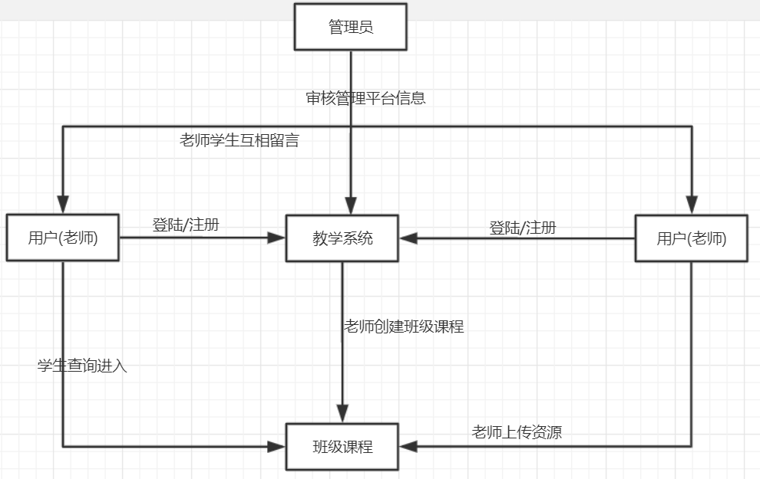
- 用户注册的登陆后都为普通用户
- 用户通过创建课程班级成为老师

3.4系统的功能图

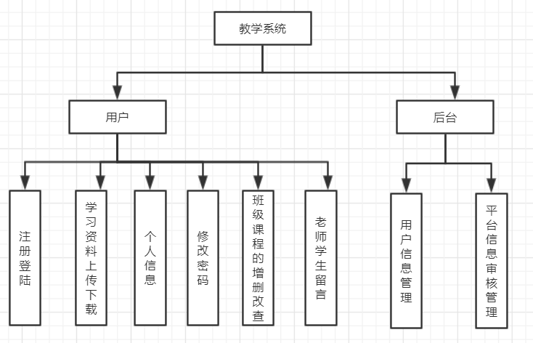

3.研究方法

本课题是设计一个基于Vue的远程网络教学系统,课题的研究方法如下:
- 开发设计
  - 进行需求分析,找出最佳方案；
  - 根据需求进行数据库设计和UML建模；
  - 确定结构模块,划分功能模块,将软件的功能划分成各个单元模块,确定模块之间的联系；
  - 确定数据结构,文件结构,数据库模式；
  - 进行概要设计,选用相关的软件来描述软件结构。
- 总体设计

系统是基于VUE框架开发,不需要操作Dom层,其具有双向数据绑定,指令话和插件化等功能数据的更改更为简单,不需要修改逻辑代码,只需要修改数据就能完成相关的操作,插件使用方便。

前端主要配置:①其中package.json是系统需要的各种模块,以及项目的配置信息,需要在代码编写前在cmd中输入npm init –y初始化一个package.json文件,之后所安装的插件都会被记载.②入口文件main.js配置,该文件会放置项目中经常用到单位插件和css样式,如用到的EelementUi需要在main.js中导入才能使用项目所有的文件都会加载该文件,;③配置路由,系统有大量的页面跳转,,即当点击页面的home按钮时,页面就要显示home的内容,而响应的页面需要独立的开发相应的组件页面。

页面组件的分类,需要按照要求开发不同的组件,如管理员管理用户有一个用户列表的界面,用户有一个课堂教程列表的页面,同时点击不同的课程跳转相应的页面,显示对应的信息。但要设置好相应的导航守卫,即没有登陆系统的账号不能同过特定的链接访问特定的页面。

UI界面使用ElementUI库,通过界面样式和交互动效可以清晰的感知自己的操作,操作后,通过页面元素的变化清晰地展现当前状态；开发工具采用vscode编写代码,数据库采用mySQL,用phpstudy提供,用户不需要去配置运行环境,就可以使用,操作简单。

后端采用node.js,采用Express框架,使用Express可以快速搭建一个完整的网站,EexPress框架的核心特点:可以设置中间件来响应HTTP请求,定义函数来执行不同的数据请求,可以通过向模板传递参数来动态渲染前端页面。但需要开发好相应的接口来调用。

采用git来控制项目的版本管理,在不同的分支编写不同的功能模块,通过git init 初始化一个本地的仓库,每次写完代码后提交代码,git会记录所有的提交纪律,如果有需要可以很方便的回滚。

5. 实施计划

毕业设计具体时间如下:

第七学期—第15周:与指导老师见面,确定毕业设计选题,查阅相关的资料

第七学期—第17-19周:完成多媒体远程网络教学系统的开发设计的任务书,外文译和开题报告并完成开题报告

第八学期第1-2周 :完成课题的设计与实现的需求分析,理论研究,方案设计

第八学期第3-7周 :完成系统的设计与实现的前端页面的实现

第八学期第7-11周: 完成撰写,提交论文初稿及文献阅读清单,根据指导意见对初稿进行修改,定稿

第八学期第11-12周:答辩资格审查,答辩工作及文档资料准备

第八学期第12-13:答辩专项检查,完成答辩

6. 主要参考文献（不少于5篇，其中外文文献至少1篇）

[1] 刘慧娟.基于Web的网络教学平台的设计与实现[D].黑龙江大学,2016.

[2] 何智超.计算机通信与网络发展的应用技术[J].电子技术与软件工程, 2018(1):22-22.

[3] 刘安,郭良敏.课程在线学习平台的设计与实现[J]. 福建电脑, 2019(5):46-49.

[4] 任鹏.多媒体网络教学系统及评教算法研究.华东理工大学[J]. 2017

[5] Sri Winarno, Kalaiarasi Sonai Muthu Anbananthen, Multimedia teaching and learning for computer networks subject in the direct problem-based learning approach: A pilot study. International Seminar on Application for Technology of Information and Communication. 2017

指导教师意见

指导教师签字：
年 月 日
答辩小组意见：  组长签字：  年 月 日 |  |  |  | 系（教研室）审查意见：  系（教研室）负责人签字：  年 月 日
学院审查意见：

学院负责人签字：
（公 章）
年 月 日
（此表由学生填写，指导教师、答辩小组、系（教研室）、学院签署意见）

